

**CAHIER DES CLAUSES TECHNIQUES PARTICULIERES**

(CCTP)

Développement d’une plateforme de commercialisation des offres touristiques, culturelles, sportives et œnotouristiques de la région Grand Est. explore-grandest.com

**Pouvoir adjudicateur**

**Agence Régionale du Tourisme Grand Est (ART GE)**   
Bureau de Colmar (siège administratif)   
Château Kiener – 24 rue de Verdun   
68000 COLMAR

Tél. 03 89 29 81 00

**Lieux d’exécutions**

**Agence Régionale du Tourisme Grand Est (ARTGE)**  
Bureau de Colmar (siège administratif)  
Château Kiener – 24 rue de Verdun  
68000 COLMAR

**Agence Régionale du Tourisme Grand Est (Direction digitale)**Abbaye des Prémontrés - BP 97   
54704 PONT-A-MOUSSON Cedex

**Objet du marché**

Développement d’une plateforme de commercialisation des offres touristiques, culturelles, sportives et œnotouristiques de la région Grand Est.

**Durée du marché**

Cf Article 2 du CCAP.

Sommaire

Préambule 4

1 - Éléments de contexte et de cadrage 4

1.1 Objet du marché 4

1.2 Chiffres clés du Grand Est 4

1.3 Contexte général de la mission 5

1.4 Vision Stratégique Smart Tourisme 6

1.5 La nouvelle orientation digitale 7

1.6 Objectifs de la plateforme 7

1.7 Prestations attendues 8

1.8 Comité opérationnel projet (ComOp) 8

2 - La plateforme Technico-fonctionnelle et orientation UX/UI 8

2.1 L’approche globale 8

2.1.1 Minimum Viable Product (MVP) : 8

2.1.2 Design System : 9

2.1.3 Mobile first : 13

2.2 Phasage technique 13

2.2.1 Déploiement du MVP 13

2.2.2 Intégration des widgets métiers, B2B, industrialisation de la collecte d’offres 14

2.3 Le Back Office 16

2.4 Identification des pages principales de la plateforme 17

2.4.1 La page d’accueil 17

2.4.2 Les pages carrefour “Hub” 18

2.4.3 Les pages éditoriales 18

2.4.4 Les pages « Lookbook » 18

2.4.5 Les listing d’offres produits 19

2.4.6 Les pages produits 19

2.4.7 Les pages/Overlays (modal) utilitaires (Résultats de recherche, Notifications, Espace comptes/favoris) 20

2.5 L’arborescence et la catégorisation 20

2.6 Les fonctionnalités transverses 21

2.6.1 Le moteur affinitaire 21

2.6.2 Le moteur de recherche « Full Text » 21

2.6.3 L’espace compte et le panier des « Favoris » 22

2.6.4 Produits et contenus mis en relation 22

2.7 Les systèmes tiers 22

2.7.1 Airtable 22

2.7.2 Hubspot 23

2.7.3 Les Widgets 24

2.8 Les évolutions/développements futurs 26

2.8.1 Mobilités 26

2.8.2 Datas environnementales 27

2.8.3 Extension du catalogue de widgets 27

2.8.4 Adjonction d’un blog/magazine (Stratégie Backlink) 27

2.8.5 Autres pistes 28

3 - Les exigences en matière de développement 28

3.1 Performances / Éco-conception / Accessibilité 28

3.1.1 Performances 28

3.1.2 Éco-conception 29

3.1.3 Accessibilité 29

3.2 Référencement et SEO 29

3.3 Analytics et RGPD 30

4 – Organisation du projet 31

4.1 Méthodologie projet 31

4.2 Recette et réception des livrables 31

4.3 Propriété et livraison des sources 32

4.4 Exploitation de la solution 32

4.4.1 Hébergement de la solution 32

4.4.2 Garantie 32

4.4.3 Maintenance évolutive 33

4.4.4 Formation au Back Office 33

4.5 Planning et phasage projet 33

5 – Annexes 34

# Préambule

Ce document est communiqué à titre strictement confidentiel aux candidats, qui s’engagent en poursuivant la lecture à n’en faire aucun autre usage que de produire leur réponse à la consultation.

Les candidats sont tenus à l’obligation de discrétion et s’interdisent spécifiquement de divulguer les informations présentes dans ce document et ses annexes.

Les candidats sont explicitement responsables de cette obligation de discrétion auprès de leurs éventuels sous-traitants.

# - Éléments de contexte et de cadrage

## Objet du marché

**Création d’une plateforme de commercialisation des offres touristiques, culturelles, sportives et œnotouristiques à l’échelle du Grand Est, de son hébergement et de sa maintenance corrective et évolutive.**

Pour augmenter le chiffre d’affaires des filières du Tourisme, de la Culture, de l’Hébergement, de la Restauration, de l’Œnologie, du Sport et de l’Événementiel, la Région Grand Est a mandaté l'Agence Régionale du Tourisme Grand Est (ART GE) en tiers de confiance pour mettre en place une solution digitale accélérant la commercialisation en ligne de l’offre du territoire auprès du grand public.

Ce projet doit donner accès à l’offre de la région de façon simple, ergonomique et équitable.

La plateforme vise prioritairement les habitants du Grand Est (reprise endogène du tourisme par les résidents à l’issue de la pandémie) et également les touristes nationaux et internationaux.    
L’outil devra être pensé multilingue.

**Le développement et la maintenance de la plateforme de commercialisation sont financés par la Région Grand Est.**

Rappelons ici à toutes fins utiles que le présent CCTP constitue la base contractuelle de référence que les candidats s’engagent à assumer dans les conditions de leur offre.

## Chiffres clés du Grand Est

Avec plus de 29,5 millions de nuitées dans les principaux hébergements marchands en 2019, près de 97 000 emplois touristiques salariés et non-salariés, une production des activités touristiques régionales estimée à un peu plus de 10 milliards d’euros et environ 4 600 monuments historiques inscrits ou classés, le Grand Est contribue significativement à l’attractivité touristique de la France.

En outre, la région compte 75 ligues sportives, 1,3 million de licenciés, plus de 1 000 sportifs de haut niveau, une douzaine de clubs qui évoluent en Ligue 1 et des équipes parmi les plus reconnues de leur domaine comme en handball à Metz, en basketball à Strasbourg.

Enfin, avec les vignobles de Champagne, d’Alsace et de Lorraine, le Grand Est est la 1ère région œnotouristique de France.

De nombreuses données chiffrées sur les domaines concernés sont disponibles sur les sites Internet suivants : <https://observatoire.art-grandest.fr/> (domaine du tourisme), <https://culturegrandest.fr/> (de la culture), <https://sportgrandest.eu/> (sport).

## Contexte général de la mission

Cette mission s’inscrit dans les enjeux stratégiques de transformation numérique de l’économie que rencontrent la Culture, l’Hébergement, la Restauration, l’Œnologie, le Sport et l’Événementiel et les activités de Loisirs, filières stratégiques du Grand Est.

Elle vise à favoriser une structuration de l’offre, à créer un territoire de marque autour de la Destination Grand Est, et, à terme, à exploiter les informations relatives aux habitudes des consommateurs.

Ce projet souhaite mettre en valeur les offres, tout en assurant une expérience client exceptionnelle qui participe à la fidélisation des clientèles du Grand Est.

De plus, les secteurs du Tourisme, de la Culture, de la Viticulture et du Sport traversent une crise majeure suite à la pandémie du Covid-19. Cette mission participe pleinement à la reprise économique post Covid-19 de ces prochaines années.

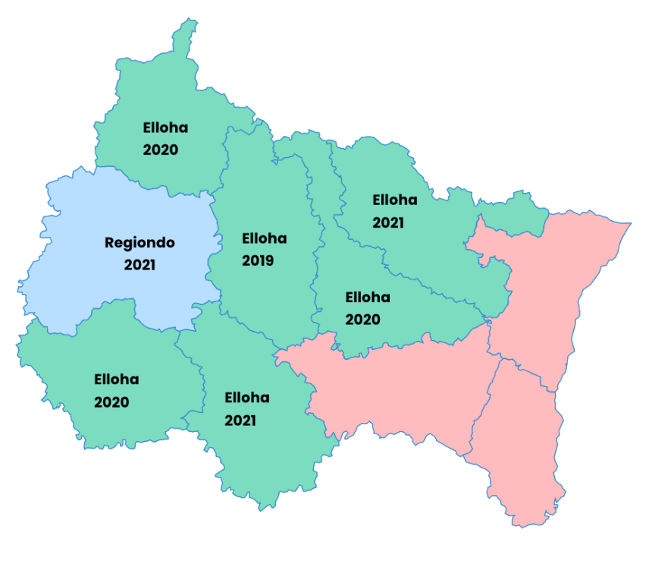**Solutions de commercialisation en Grand Est**

Le déploiement de solutions de commercialisation par les départements et certains offices de tourisme s’est accéléré avec la crise sanitaire.

Il n’existe pas à ce jour de mapping précis (nombre de prestataires équipés, nombre de produits…) mais les principaux outils suivants sont actuellement déployés sur le territoire : Elloha, Regiondo, Viva Tickets, Winalist…

D’autres outils spécifiques à la Culture et au Sport sont en cours d’identification.

D’autre part, un partenariat pourrait être envisagé avec la **Banque des Territoires via leur projet de plateforme nationale de commercialisation.**

Il constituerait alors une base d’échanges avec le titulaire pour d’éventuels développements.

## Vision Stratégique Smart Tourisme

La crise sanitaire Covid-19 qui impact de manière inédite et durable l’économie touristique mondiale a accéléré l’émergence de mégatendances en matière de consommation touristique. Elle a fait naitre de nouveaux besoins et pousse l’ensemble des acteurs touristiques du Grand Est à se transformer pour assurer leur pérennité.

Forts de ce constat, l’ART GE et sa nouvelle direction ont déployé une stratégie innovante et disruptive basée sur le concept de « Smart Tourisme » territorial afin de faire face à ces nouveaux enjeux.

**La stratégie marketing de l’ART GE 2020-2022 repose sur 5 partis-pris :**

* Une montée en gamme de l’offre touristique du Grand Est pour cibler une clientèle à pouvoir d’achat élevé dépensant et consommant plus pour accroître richesses & emplois sur les territoires. Une clientèle responsable & éduquée, respectueuse de l’environnement, des populations locales & des traditions.
* La création d’un territoire de marque autour de la Destination Grand Est incarnant les valeurs & les atouts de ses 6 filières signatures : Mémoire, Culture & Patrimoine – Itinérance, Nature & Outdoor, Fluvial – Œnotourisme & Gastronomie – Bien-Être & Thermalisme – Luxe, Excellence & Métiers d’Art – Mice & Tourisme d’Affaires et de ses 5 prestigieuses Destinations que sont : Alsace, Champagne, Ardenne, Vosges & Lorraine.
* Une organisation institutionnelle territoriale repensée et fondée sur les principes de subsidiarité et de complémentarité entre les acteurs (ARTGE, CDT, OT et Collectivités locales).
* L’accompagnement des acteurs touristiques dans la structuration & la digitalisation de leurs offres et des expériences proposées aux visiteurs avant, pendant & après leurs séjours.
* Le déploiement d’une offre de services Smart Tourisme auprès des instances territoriales et de socioprofessionnels articulée autour de deux axes :
  + Responsable & Durable : économiquement, socialement, écologiquement
  + Digitale : pilotage stratégique basé sur la donnée ; pilotage opérationnel basé sur la commercialisation en ligne ; pilotage territorial basé sur les infrastructures intelligentes.

<https://www.art-grandest.fr/wp-content/uploads/sites/16/2020/09/strategie-smart-tourisme-art-ge.pdf>

**Le contrat de filière viticulture régional prévoit un développement sur 3 axes des exploitations viticoles du Grand Est** (1ère région oenotouristique de France) :

* Compétitivité et durabilité des exploitations (tendre vers 0% herbicide d’ici 2025)
* Reconquête des marchés Export
* Développement de l’œnotourisme

**Sur le volet Sports, la Région poursuivra le renforcement et la reconnaissance de la transversalité du sport dans toutes ses composantes**, en mobilisant l’ensemble des parties prenantes autour d’enjeux à la fois touristiques, économiques, de formation, d’emploi, d’attractivité et d’aménagement des territoires, tant pour l’intérêt du sport de haut niveau, que pour le développement de l’offre de pratique pour toutes et tous sur l’ensemble des territoires, et apporter une réponse aux nouvelles attentes des pratiquants.

Cette mobilisation se traduit essentiellement par un soutien :

* Aux grands évènements sportifs
* Aux clubs de haut niveau
* Aux ligues et comités sportifs régionaux
* Aux sites de pratiques (en intérieur et en extérieur) accueillant un public diversifié.

**Objectifs de la filière Culture :**

* Offrir une visibilité et une attractivité nouvelles aux offres culturelles du Grand Est, au sens large (festivals, lieux mémoriels, patrimoines et musées, structures culturelles d’art vivant, librairies…) ;
* Développer du chiffre d’affaires pour l’économie et l’emploi des territoires du Grand Est ;
* Patrimoines, plus spécifiquement :
  + Faire en sorte que le patrimoine du Grand Est gagne en attractivité (touristique, économique) et en visibilité ;
  + Développer le tourisme doux, l'usage des transports en commun ;
  + Proposer une offre culturelle diversifiée et qualitative, également hors des sentiers battus.

## La nouvelle orientation digitale

**Mise en œuvre pragmatique :**

Afin de déployer sa stratégie de commercialisation, l’ART GE a choisi d’accélérer la vente d’offres payantes ou gratuites disposant déjà d’une solution de commercialisation ou de réservation en ligne des filières Tourisme, Sport, Culture et œnotourisme.

Pour ce faire, l’ART GE souhaite s’appuyer sur les solutions existantes, déployées en majeur partie sur le territoire, afin d’agréger des widgets préexistants et s’inscrire dans une démarche de continuité.

Un parti-pris économiquement avantageux qui évite d’avoir à (re)développer « from scratch » une solution propriétaire et utiliser les composants déjà en place.

**Approche collaborative :**

L’ART GE se place comme un « booster / courtier » d’offres en proposant un canal de vente supplémentaire aux acteurs du Grand Est. Ceci afin de ne pas se placer comme concurrent de ses partenaires territoriaux.

**Accompagnement des acteurs :**

Conscient qu’une attention toute particulière doit être portée sur l’offre qui sera promue sur la plateforme (qualité, diversité, quantité), l’ART GE accompagnera les territoires dans le design de leurs offres (référentiel de critères, marketing, formations) en développant, à terme, l’offre commerciale en lien avec la vision stratégique Smart Tourisme de l’ART GE.

Le Programme de Transformation digitale porté par la Région Grand Est permettra également d’accélérer la transformation numérique des acteurs du Grand Est.

## Objectifs de la plateforme

* Augmenter le chiffre d’affaires des prestataires du Grand Est
* Exploiter la Data à des fins commerciales par un marketing prédictif
* Accélérer la transformation numérique de l’économie touristique, culturelle, sportive et oenotouristique
* Proposer une vitrine web représentative de l’offre du Grand Est

## Prestations attendues

* La création de la plateforme de commercialisation des offres touristiques, culturelles, sportives et œnotouristiques à l’échelle du Grand Est
* Les développements futurs (BtoB, industrialisation de la collecte de l’offre, extension catalogue de Widgets…)
* L’hébergement
* La maintenance corrective et évolutive

## Comité opérationnel projet (ComOp)

Porté par l’ART GE, le Comité Opérationnel rassemble les représentants des différentes parties prenantes du projet : Directions de l’ART GE, Directions Tourisme, Sport et Culture de la Région Grand Est, Grand E-Nov+.

Le ComOp se réunira de façon hebdomadaire.

Le suivi quotidien du projet sera porté par les équipes digitales de l’ART GE.

# - La plateforme Technico-fonctionnelle et orientation UX/UI

## 2.1 L’approche globale

Il est important de prendre en compte la nature itérative et évolutive du projet. Sans revenir sur les aspects stratégiques de ce site, les candidats doivent avoir conscience de la monté en puissance technico-fonctionnelle de cette plateforme afin de proposer la meilleure orientation technique capable d’évoluer en alliant souplesse et robustesse.

Conscients des délais qui sont imposés nous souhaitons travailler dans un cadre agile et structuré répondant aux trois principes fondamentaux décris ci-dessous.

### 2.1.1 Minimum Viable Product (MVP) :

**Définition :**

*L'adoption d'une stratégie MVP consiste à privilégier la vitesse de développement et les délais de mise sur le marché (time to market). Le principe du MVP se prête particulièrement bien au domaine des logiciels en mode Saas et à celui des applications mobiles car les versions ultérieures améliorées peuvent être mises à disposition des utilisateurs par des processus de mise à jour relativement indolores. Le choix de proposer un MVP est souvent lié aux modes de développement des organisations dits "lean" ou "agile".*

Les point clés du MVP de notre plateforme d’accélération de commercialisation sont :

* Référencer des offres commercialisables et réservables en ligne (hébergements, activités, packages, restaurants) définies selon les critères stipulés dans ce CCTP.
* Mettre en relation ces offres avec la solution de commercialisation du prestataire.
* Disposer d’une solution de Cross Selling
* Disposer d’un socle éditorial suffisant (Homepage, pages éditoriales libres, pages « Hub ») afin de pouvoir mettre en scène ces produits avec une approche inspirante et markétée et ainsi pouvoir démarrer les chantiers SEO et de Traffic Management.
* De pouvoir rechercher (cf. Chapitre 2.6) et conserver une ou plusieurs sélections d’offres dans un « panier » de favoris.
* Tracker le parcours des utilisateurs et suivre les achats réalisés.

### 2.1.2 Design System :

**Définition :**

*Un Design System s’apparente à une bibliothèque de composants, visuels et principes au code réutilisable. Ce kit évolutif offre un****référentiel UX et UI****pour les designers et les développeurs de produits et services digitaux. La construction d’un Design system offre de nombreux avantages. Cette solution permet notamment de faciliter le travail des équipes et de réduire la « dette design » et la « dette technique ». Il en résulte un écosystème cohérent et donc une meilleure expérience pour les utilisateurs et les clients.*

Dans la continuité de notre démarche de développement, l’ART GE demande au titulaire du marché d’inscrire sa démarche de conception dans le principe défini plus haut. La cohérence UX et UI doit être totalement maitrisée au fil des évolutions.

L’architecture de cette bibliothèque de composants pourrait être définie selon le *schéma ci-dessous*.  
Bien entendu les candidats pourront être force de proposition quant à la structuration et/ou l’enrichissement de cette bibliothèque.

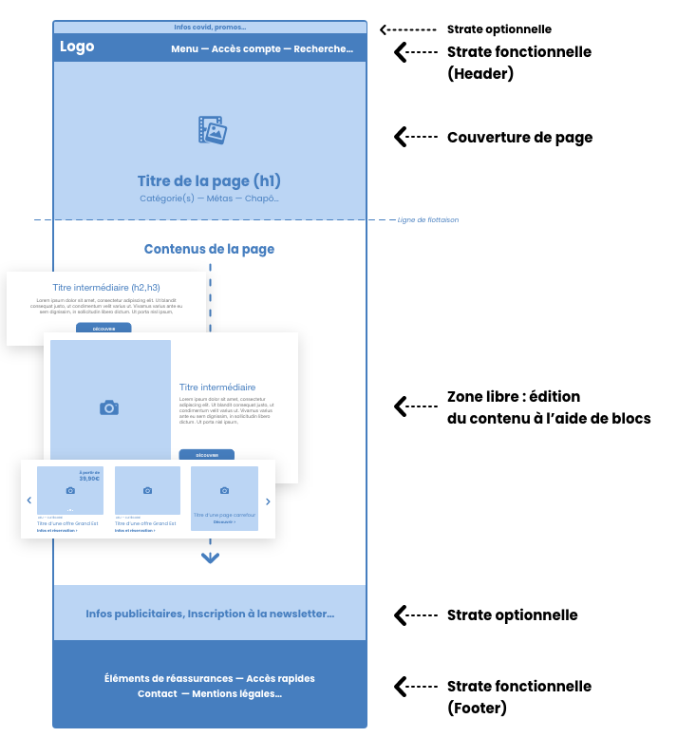

**Les strates communes :**

Nous définissons les strates communes comme des zones identiques disposées en un même lieu et place sur l’intégralité du site. Les composants ou sous-composants identifiés à ce jour sont :

* **Le Header (en-tête)** qui devra recenser les éléments suivants :
  + Un logo ou à minima une empreinte (notamment lors du scroll dans les pages)
  + Un accès à la navigation de premier niveau (3 à 5 éléments)
  + Une zone/accès à la recherche
  + L’accès au compte personnel
  + L’accès au panier de favoris
  + L’accès au choix des langues
* **Le Footer (pied de page)** sera construit avec les éléments suivants :
  + Une zone de réassurance
  + Une zone d’accès rapides
  + Des logos institutionnels
  + L’accès aux mentions légales, CGU, Politique de confidentialité…
  + Une zone de contact

**Les strates optionnelles :**

Ces zones peuvent être vues comme des éléments optionnels activables/désactivables sur un ensemble de pages avec une disposition définie. Exemples de strates optionnelles envisagées :

* **Publicitaire** : Permettant la mise en avant d’une manifestation sous forme d’un bandeau visuel par exemple
* **Informative** : mise en avant d’un texte informatif (ex : restriction Covid-19) ou incitatif (ex : lien vers des offres spéciales). Cette zone pourrait se retrouver en pré-header.
* …

**Les couvertures de pages** :

Les couvertures sont définies par la zone se trouvant en haut de page et/ou au-dessus de la ligne de flottaison. Elles peuvent prendre divers aspects selon la nature de la page (ex : la couverture d’une page produit est différente d’une page éditoriale ou encore d’une page de listing d’offres).   
Les couvertures de page pourront recenser les éléments suivants :

* Un média (ex : image ou vidéo plein écran)
* Le titre principal de la page (H1)
* Le fil d’Ariane
* Un texte de chapô
* Des métas (ex : sur une page produit pouvoir identifier rapidement le lieu, la durée, le prix, le type d’activité)
* …

**Les blocs d’éditions :**

Ces composants permettent la structuration du contenu qu’il soit purement éditorial ou pour l’édition d’une offre produit. Ces blocs doivent être librement agençables, afin de garder une autonomie et une grande flexibilité de mise en page. Quelques blocs pourront être de nature différente selon un type de page donné (ex : un bloc permettant la description d’un programme détaillé dans une fiche produit n’aura pas d’utilité dans une page purement éditoriale).  
Voici un aperçu des blocs d’édition souhaités :

* Texte (pleine largeur, colonnes, liste à puces, citation…)
* Médias (photos, vidéos / lien Youtube + Vimeo)
* Texte + photo
* Galerie photos (Slider, mosaïque...)
* Mise en relation de pages éditoriales, produits
* Iframe / embed de script (notamment pour l’insertion de Widgets en phase 2 / cf. chapitre 2.7.3)
* Cartographies (POI)
* Tuiles à cliquer
* Bannière de logos
* Documents à télécharger
* Bloc accordéon (servant par exemple pour une FAQ)
* Éléments de mise en exergue comprenant un pictogramme/image et une accroche (exemple : éléments de réassurance)
* …

**Les layers utilitaires :**

Nous définissons les layers utilitaires comme des éléments venant en superposition en tout ou partie d’une page (overlay). Voici quelques exemples :

* Déploiement du menu de navigation et/ou de recherche
* Ouverture du system de tri dans les listings produits
* Affichage du « panier » de favoris
* L’accès à l’identification du compte personnel
* Tout élément demandant des interactions complexes ou nécessitant un séquençage de l’information.

**Les cards (vignettes) :**

Les cards représentent un ensemble défini (textes + métas + photo) rattaché à une page.   
Ces cards permettent par exemple de structurer un listing d’offres ou d’afficher une suite de contenus mis en relation dans un slider ou encore dans un résultat de recherche. Elles pourront prendre un aspect différent selon le type de contenu auquel elles sont rattachées (ex : une card produit doit disposer d’un prix, non nécessaire lorsque cette card est rattachée à du contenu éditorial).



*Schéma : Exemple de cards*

Pour plus d’informations, voici un article de référence sur le card design appliqué à la conception web (en) : <https://uxdesign.cc/lets-talk-about-card-design-in-web-design-f618e6bf31e9>

Les éléments décrits ci-dessus sont représentatifs du travail qui sera demandé au titulaire du marché tant en termes de UX/UI que de développement front office et back office, ils ne sont pas néanmoins exhaustifs.

**Pour cette raison il est demandé à tous les candidats d’inscrire dans leur budget une « réserve d’ajustement » afin de pouvoir prendre en compte les attentes qui ne seraient exprimées qu’au moment de la finalisation des spécifications fonctionnelles, voire, à l’extrême, en cours de développement ou recettage, dans une logique d’agilité.**

### 2.1.3 Mobile first :

L’observation des statistiques de fréquentation des sites de destination à notre charge est sans appel. La fréquentation sur terminaux mobiles est en moyenne de 70% allant parfois au-delà des 80%.

De ce fait nous demandons que le titulaire s’inscrive dans une démarche de conception en Mobile First. Nous attendons une véritable expertise UX sur les points clés de cette démarche :

* Architecture de l’information
* Séquençage de l’information et des interactions (notamment lors des phases de recherche, tri des produits, vue cartographique…).
* Navigation au sein des menus et des vues/pages
* …

La déclinaison des pages sur tablette et desktop devra être réalisée selon le principe du Responsive Web Design (RWD). Nous excluons tout développement qui impliquerait la création d’un site optimisé pour le mobile différent du site dédié aux tablettes et desktop. Ces déclinaisons destinées aux tablettes et desktop devront être réalisées lors de la phase de maquettes afin de garantir et valider une UI homogène et qualitative.

## 2.2 Phasage technique

La notion de MVP nous impose de travailler de manière itérative en validant ou invalidant certains aspects technico-fonctionnels cependant nous avons déjà identifié deux phases d’implémentation technique cette année.

### 2.2.1 Déploiement du MVP

Cette première phase sera constituée des éléments suivants :

* Déploiement du CMS et du socle éditorial détaillés au chapitre 2.4
* Déploiement des listings et fiches produits détaillés au chapitre 2.4
* Déploiement des fonctionnalités de navigation et de recherche (Moteur Full Text et affinitaire) détaillées au chapitre 2.6
* Déploiement de l’espace compte (ex : enregistrement des listes de favoris) détaillé au chapitre 2.6.3
* POC (Proof Of Concept) : Intégration d’au moins un widget métier au sein des pages produits afin d’entamer la seconde phase du projet (cf chapitre 2.7.3)
* Hébergement et mise en production

### 2.2.2 Intégration des widgets métiers, B2B, industrialisation de la collecte d’offres

**Intégration des widgets métiers :**

Les fiches produits pourront disposer de widgets métiers (ex : Widget Regiondo, Elloha, Winalist…). Cela permettra aux clients de rechercher directement les disponibilités d’un produit. Ces composants sont déjà déployés sur le territoire du Grand Est, nous voulons simplement réemployer ces outils afin d’ouvrir un nouveau canal de vente.

Les widgets se présentent sous forme de script ou d’iframe intégrables directement dans une zone de la fiche produit. En phase 2 nous souhaitons pouvoir intégrer au moins 4 de ces composants

Plus de détails (cf. chapitre 2.7.3)

**Industrialisation de la collecte d’offres**

Cela implique la mise à disposition d’une interface permettant d’industrialiser le processus de captage de l’offre tout en accompagnant les prestataires (Chat live, vidéos d’aides…)

Nous envisageons une interface avec une zone principale dédiée au remplissage d’un formulaire (50 à 70 champs) sous forme de séquences (Coordonnées, description de votre produit, informations commerciales, informations complémentaires…). Les spécifications seront à formaliser avec le titulaire après la mise en ligne de la première phase.

Nous sommes conscients que dans cette phase de collecte où le prestataire externe (Hôtelier…) est autonome la solution doit lui permettre de garder un contact en cas de questionnement / doute quant au bon remplissage du contenu. Pour cela nous aimerions disposer d’une interface unifiée dans laquelle il pourrait avoir accès à des outils d’aide en ligne (vidéos, FAQ) ou d’aide direct (Chat live).



**Ouverture B2B :**

Création d’un espace/zone B2B dédié aux agences de voyages, tour-opérateurs, réceptifs, hôteliers, autocaristes… Ces fonctionnalités seraient disponibles après identification (via compte client) et permettront d’accéder à un annuaire en ligne en s’appuyant sur les fiches produits existantes et en mettant à disposition les contacts « pros ».

Le partenaire pourra aussi créer ses propres sélections de produits et monter ses propres circuits à partir des offres disponibles sur la plateforme. Voir schéma ci-après.

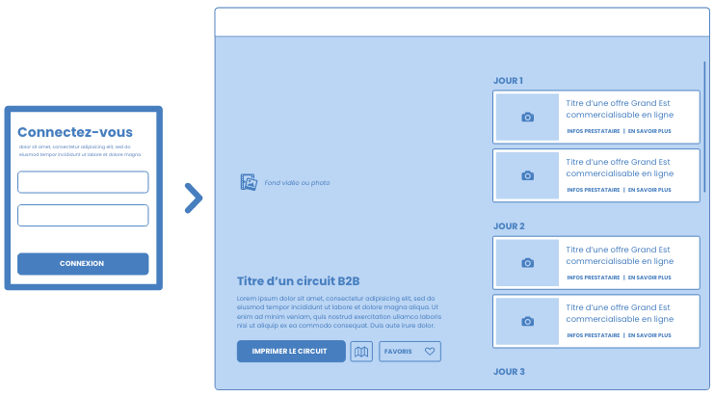

## 2.3 Le Back Office

Nous tenons à mentionner aux candidats que nous n’avons pas d’à priori quant à la solution technique. Cependant, il est préférable que le socle technique du CMS repose sur un socle Open Source et réversible le cas échéant. Ne tenons aussi à disposer d’une documentation détaillée tant dans ces aspects techniques, fonctionnels qu’opérationnels.

Évidement nous attendons du CMS une ergonomie et des interfaces simples de prise en main qui privilégient avant tout l’efficacité. Trois points essentiels sont à prendre en compte :

* Simplicité d’usage associée à une très grande souplesse, notamment pour la mise en pages des contenus (Page éditoriales, Hub et offres produits) dans une logique de construction basée sur un Design System.
* Nous soulignons aussi la nature du projet qui est inscrite dans une démarche à long terme et qui de ce fait connaitra plusieurs phases d’évolutions ergonomiques et/ou fonctionnelles (ex : solutions de commercialisation internalisées, interconnexion de divers flux, météo, service de mobilité, conciergerie…). Il est donc demandé aux candidats de nous stipuler quelles pourrait être les limitations techniques du CMS proposé.
* Un CMS performant tant en Back Office qu’en Front Office : nous serons particulièrement attentifs aux temps de chargement des pages et des indicateurs tels que GT Metrix, Web.dev devront servir de référence en phase développement afin d’assurer une expérience utilisateur irréprochable.

Quelques fonctionnalités standards et transversales attendues :

* Possibilité de se connecter au Back Office selon des profils types ayant accès en tout ou partie à l’environnement d’administration.
* La gestion du multilingue qui devra être mise en place via un sélecteur de langue présent dans l’intégralité du site. Nous excluons les approches qui consisteraient à créer une version anglaise sur un site différent du site Français. Nous tenons aussi à préciser que nous souhaitons être le plus autonome possible quant à l’ouverture d’une nouvelle version de langue et sans que cela implique une intervention lourde du titulaire.
* Un système de prévisualisation nous permettra d’avoir un aperçu du rendu final des pages.
* Un mécanisme de programmation de publications avec définition d’une date/heure
* La gestion d’un cycle de vie des contenus (ex : Brouillon, en attente, publié, archivé…)
* Un système de gestion des redirections 301 automatisé et manuel.
* Des champs réservés au SEO (Métas et données enrichies Google, Facebook…)
* La gestion des médias et de leur recadrage selon les vignettes qui pourraient être de différentes formes selon leurs utilisations dans le site (ex : Image de « Une » qui peut avoir un format totalement différent lorsqu’elle est présente dans une vignette de listing d’offres ou pour son affichage sur Mobile)
* Une médiathèque rassemblant l’ensemble des photos et/ou vidéos qui puisse être organisée par dossiers, tags, catégorie.
* Un espace de gestion de l’arborescence simple et flexible (Utilisation du Drag and Drop). Nous souhaitons aussi un système qui nous permette une gestion différenciée de l’arborescence en fonction des versions linguistiques du site.
* La possibilité d’identifier clairement les diverses typologies de contenus au sein du Back Office et de disposer d’entrées spécifiques (ex : une entrée « Produits » pour l’édition et la gestion du catalogue d’offres).

**Ces fonctionnalités sont non exhaustives, nous n’attendons pas des candidats un descriptif détaillé pour chacune d’entre elles, néanmoins nous vous invitons à préciser quelles seraient les fonctionnalités spécifiques qui nous conforteraient dans le choix du CMS.**

**Cyber sécurité :**

**Les candidats devront détailler les outils mis en œuvre en lien avec la sécurité :**

* Les attaques par traversée de répertoires, y compris les chemins relatifs et absolus
* Les injections SQL
* Le blocage de téléchargements de fichiers malveillants
* Le Cross-Site Scripting (XSS)
* Les vulnérabilités de contournement d’authentification
* Surveillance des plugins et de thèmes désactivés

## 2.4 Identification des pages principales de la plateforme

Nous souhaitons que les candidats gardent un maximum de liberté d’interprétation afin d’ouvrir le champ des possibilités et de bénéficier de leurs expertises en matière d’UX Design et d’approche créative.

Les éléments demandés ci-après sont à prendre comme une base de travail et de chiffrage, nous serons bien-entendu attentifs à tous les apports que les candidats pourraient nous présenter.

### 2.4.1 La page d’accueil

Au-delà de son rôle de « porte d’entrée » et de carrefour, cette page doit être le reflet de l’intention du site (Orienter le client vers des offres produits du Grand Est).

Voici les éléments à intégrer dans cette page :

* Entête (couverture de page) :
  + Avec une image ou une vidéo
  + Une accroche/proposition de valeur
  + Un accès à la recherche d’offres
* Une zone d’entrée par cible marketing (ex : avec vos enfants, selon votre budget, séjours luxe…)
* Une entrée par destination/territoire qui pourrait être mêlée à une illustration du Grand Est et des encarts visuels.
* Une zone de mise en avant libre, afin de valoriser des offres autour des grands moments du territoire (ex : Noël dans le Grand Est)
* Une zone de mise en relation de contenus inspirants (expériences)
* Une zone de réassurance qui pourrait constituer l’entame du pied de page

### 2.4.2 Les pages carrefour “Hub”

Ces pages ont un double rôle, être de véritables Landing page positionnantes afin de contextualiser l’offre produit tout en jouant un rôle de carrefour vers plusieurs typologies/thématiques d’offres et de contenus inspirants (exemple de page Hub : Colmar et ses alentours, Destination aventure…).

Voici les éléments à intégrer dans cette page :

* Entête (couverture de page) :
  + Avec une image ou une vidéo
  + Titre de la pages, métas, fil d’Ariane…
* Une zone éditoriale (textes, photos, CTA vers pages plus profondes)
* **Une zone permettant la mise en relation d’offres / par typologie (activités, hébergements, restaurants…)**
* Une zone de mise en relation de contenus inspirants (expériences)
* Une zone de réassurance qui pourrait constituer l’entame du pied de page

### 2.4.3 Les pages éditoriales

Les pages éditoriales pourront être de natures diverses, nous pourrons nous appuyer sur le design system et spécifier une couverture de page différente afin que les utilisateurs parviennent à mieux identifier le type de contenu qui lui est adressé (ex : page éditoriale de base différente d’une page éditoriale de type « expérience »).

Au-delà des éventuels choix de couvertures, le reste de la page sera conçu par un assemblage de blocs de contenus spécifiés dans le chapitre 2.1.2.

### 

### 2.4.4 Les pages « Lookbook »

Nous souhaitons disposer de pages permettant une mise en scène d’offres produits ou de contenus à snacker résolument différenciante et empruntant les codes du e-commerce (ex : <https://www.behance.net/gallery/97951945/New-Balance?tracking_source=search_projects_recommended%7CNew%20balance%20> ) ou du luxe.

La couverture de page ne sera pas forcément nécessaire, la page devra bien entendu disposer d’un titre mais nous souhaitons n’imposer aucune contrainte afin de laisser aux candidats toute liberté créative.

### 

### 2.4.5 Les listing d’offres produits

Les listings produits devront comporter les éléments suivants :

* Entête (couverture de page) :
  + Titre de la page, extrait de texte optionnel (les candidats pourront nous apporter leur expertise en termes de valeur SEO), fil d’Ariane…
* Un listing d’offres sous forme de Cards
* Une zone ou un accès au tri par facette
* Une zone ou un accès à une vision des offres sur une carte interactive (ex : Airbnb).

**Nous tenons à préciser qu’un soin tout particulier, tant sur les aspects fonctionnels qu’en matière d’expérience utilisateur devra être apporté à cette page de surcroit dans l’objectif d’une conception Mobile First.**

### 2.4.6 Les pages produits

Enfin les pages produits pourront s’inspirer des codes définis par les grands OTAs ou GAFA du tourisme (ex : Musement, Get Your Guide, Airbnb…). Les candidats pourront aussi s’inspirer des mises en page plus modernes (ex : <https://www.lokalkjent.no/langedrag-naturpark> ) tant que cela ne nuit pas à aux objectifs de transformation.

**5 zones devront être identifiées :**

* La couverture de page (au-dessus de la ligne de flottaison) :
  + Titre de l’offre
  + Métas (permettant d’identifier rapidement les éléments constituant l’offre produit)
  + Galerie photos
* La zone descriptive basée sur les critères mis à disposition en annexe
* La zone Widget permettant la concrétisation de la réservation composée :
  + Du tarif à partir de… et des mentions complémentaires liées aux tarifs
  + D’un CTA vers une URL du partenaire (Phase 1) ou l’implémentation des widgets tiers (Phase 2)
  + D’un CTA ou picto cliquable pour l’ajout aux favoris
  + …
* D’une zone de Cross Selling permettant la mise en relation de produits associés ou complémentaires.
* Des avis clients : Nous souhaitons intégrer des avis clients aux fiches produits. Nous privilégions un système pleinement intégré au CMS plutôt qu’une solution déportée de type Avis Vérifié.

Dans ces premières phases la plateforme n’aura pas vocation à vendre un produit de bout-en-bout, pour rappel l’objectif est de se placer comme un accélérateur de vente auprès de prestataires / partenaires ayant leur propre solution de commercialisation.  
De ce fait il nous faut trouver un processus de collecte d’avis en marge des systèmes habituels.

**Nous attendons des candidats qu’ils nous conseillent sur les modes opératoires envisageables afin de répondre au mieux à ce besoin.**

### 2.4.7 Les pages/Overlays (modal) utilitaires (Résultats de recherche, Notifications, Espace comptes/favoris)

En plus des pages principales évoquées ci-dessus les candidats devront prévoir le développement d’un ensemble de pages ou « Overlays » servant à afficher tous types d’informations dites utilitaires. Nous entendons par « overlays » un élément d’interaction ou d’information qui vient se superposer à une page sans provoquer le rechargement complet du navigateur.

Voici quelques exemples de pages et/ou overlays à prévoir :

* Les résultats d’une recherche affinitaire ou « Full Text » (ex : overlays dynamiques si prise en charge par la solution de la recherche instantanée)
* La page ou la zone permettant la connexion à l’espace compte
* Des « popins » de notification (ex : après envoi d’un formulaire) ou à des fins marketing
* L’affichage des listes de favoris
* Tout élément utile que les candidats pourront mettre en place afin d’améliorer l’expérience utilisateur.

*Références : « Bonnes pratiques de conception d’Overlays » (en) :* [*https://xd.adobe.com/ideas/process/ui-design/best-practices-for-designing-overlays/*](https://xd.adobe.com/ideas/process/ui-design/best-practices-for-designing-overlays/)

## 2.5 L’arborescence et la catégorisation

À ce jour nous n’avons pas figé d’arborescence. Cependant nous avons identifié 3 à 4 points d’entrée d’une navigation de premier niveau disponibles directement dans le Header et pourquoi pas dans une « Tap bar » en vision Mobile First :

* Nos destinations
* Nos activités
* Nos hébergements
* …

Nous allons conduire, pendant la phase d’appel d’offre, des ateliers spécialement dédiés à ce sujet afin de constituer une première base d’échanges avec le titulaire lors des réunions d’initialisation du projet.

**Catégorisation :**

La catégorisation des contenus est essentielle à la réussite du projet, nous souhaitons donc une solution Back Office qui nous offrira un maximum de souplesse et de liberté dans la définition d’une catégorisation qui se voudra mixte (Taxonomie). À titre d’exemple un produit ou un contenu éditorial devra être catégorisé par thématique, par typologie client, par destination, par tags affinitaires…

L’objectifs de cette catégorisation de l’ensemble des contenus est de pouvoir s’appuyer dessus lorsque l’utilisateur interroge les moteurs de recherche Full Text/affinitaire, lorsque nous lui proposons des contenus en relation ou encore pour générer des listings spécifiques.

## 

## 2.6 Les fonctionnalités transverses

### 2.6.1 Le moteur affinitaire

L’ART Grand Est souhaite disposer d’un moteur de recherche par critères affinitaires en complément d’un moteur de recherche « Full Text » afin d’apporter une réponse aux utilisateurs en phase d’inspiration.

Ce moteur affinitaire comportera au maximum trois type de choix :

* Je viens : seul, en famille, en couple…
* J’aime : la nature, le sport, la culture…
* Pour une durée : d’un jour, le weekend, la semaine…

Nous attendons des candidats de nous décrire de manière détaillée le principe fonctionnel, notamment pour la constitution des résultats (ex : nécessité de tagguer les contenus en Back Office afin de constituer le résultat des recherches.)

### Le moteur de recherche « Full Text »

En complément du moteur de recherche par affinité, nous souhaitons disposer d’un moteur de recherche interne, sémantique avec auto-complétion qui devra être systématiquement disponible lors de la navigation de l’internaute.

Celui-ci permettra d’effectuer une recherche dans l’ensemble des contenus.

Nous souhaiterions opter pour une technologie de type Elastic Search ou Algolia. L’agence détaillera son choix en justifiant les avantages de la solution et ses performances.

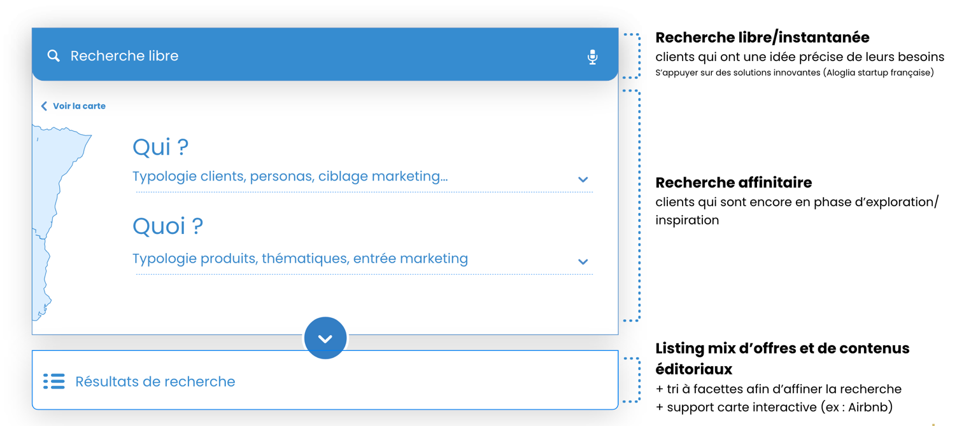

*Schéma : Recherche UX autour d’un overlay mixant le moteur de recherche instantanée + la recherche affinitaire + un accès à une recherche par carte (destinations)*

### 2.6.3 L’espace compte et le panier des « Favoris »

Nous souhaitons disposer d’un espace compte avec inscription et identification de l’utilisateur et procédure de mot de passe perdu. L’ensemble des comptes utilisateurs doit aussi nous être remonté sur notre CRM Hubspot.

Cet espace compte doit nous permettre :

* D’enregistrer une ou plusieurs listes et fiches produits en favoris.
* De collecter des informations (nom, prénom, coordonnées, affinités…) clients en vue d’une exploitation e-marketing.
* De proposer des offres ou du contenu en relation avec des critères affinitaires par exemple.

**Note** : en seconde phase cet espace compte nous permettra aussi d’identifier des contact B2B afin de leur proposer des rubriques/contenus dédiés aux professionnels du tourisme. Ce travail nécessitera des spécifications fonctionnelles à détailler avec le titulaire du marché lors du processus d’évolution qui aura lieu après le déploiement du MVP en phase 1.

### 2.6.4 Produits et contenus mis en relation

Afin de construire un maillage des offres produits et des contenus éditoriaux efficace il nous sera nécessaire de disposer d’un système de mise en relation des contenus. Il pourrait être pensé via :

* Une zone dédiée dans la page (ex : en bas d’une fiche produit)
* Un bloc agençable dans la zone d’édition des pages éditoriales

Cette mise en relation pourra, dans certain cas, s’opérer de manière automatique (script à définir) et manuelle.

Nous souhaitons aussi que la mise en relation des contenus puisse être de toute nature et de ce fait mixer des produits aux contenus éditoriaux. Il sera aussi nécessaire de prévoir, au sein de ces zones de mise en relation, un affichage aléatoire des Cards (vignettes) afin de ne pas favoriser un prestataire. Nous pourrons affiner les spécifications et les modes opératoires avec le titulaire du marché, lors de la phase d’initialisation du projet.

## 2.7 Les systèmes tiers

Nous demandons aux candidats de nous exprimer clairement quel système ou solution tiers ils souhaitent utiliser sur la plateforme digitale (ex : Google Map, Axeptio, CloudFlare,…). Et de nous détailler les coûts s’ils devaient être pris en charge par l’ART Grand Est.

### 2.7.1 Airtable

L’ART Grand Est s’est équipée de la solution Airtable <https://airtable.com/api> afin d’organiser et de collecter les offres produits sur l’ensemble du territoire. Cet ensemble de critères/champs nous permettra de modéliser les pages produits (Hébergements, restaurants et activités dans le Grand Est).

Ces critères sont organisés par typologie (grande famille). Ils peuvent aussi être de nature différente selon la typologie des produits (ex : le critère catégorie différent lorsque l’on est dans un produit d’hébergement, restaurant ou dans une activité). Voici un aperçu des typologies et de leurs utilités :

* **Système** : champs dédiés au statut de publication du produit
* **Widgets**: permet l’attribution d’un widget (cf. chapitre 2.7.3 du CCTP)
* **Affinitaires**: Permet l’attribution de tags en vue d’une utilisation dans le moteur de recherche affinitaire, bloc/zone de mise en relation…
* **Médias produits**: champs permettant l’import des photos du produit accompagnées du crédit photos et d’une légende. Nous n’avons pas arrêté le nombre de photos disponibles dans une fiche produit, cet ensemble de champs doit être « répétable »
* **Coordonnées** : champs dédiés aux coordonnées du produit (ex : lieu de l’activité) et aux coordonnées du prestataire
* **Métas**: ces champs permettront de mettre en avant les données essentielles de l’offre au-dessus de la ligne de flottaison par exemple, ils pourront aussi servir à la modélisation des vignettes dans les listing produits et zone de produits en relation.
* **Descriptifs**: Ensemble de champs permettant l’édition d’un descriptif marketing, de faire ressortir les points forts du produit, de détailler un programme… Ces champs doivent permettre l’édition de texte enrichi.
* **Informations complémentaires**: Ces champs peuvent être vus comme une liste permettant de détailler les labels, les équipements, la ou les langues parlées…
* **Produits en relation**: permet l’identification des produits pouvant être liés.

*Une arborescence sous forme de carte mentale est disponible en annexe (ARTGE-CritérisationFicheProduit-V0.9.xmind)*

À ce jour cette base de données est composée d’environ 70 champs qui dans un premier temps devront être importés au sein du CMS avant la mise en production du site internet afin de gagner en efficacité lors de la phase de remplissage des contenus.

Après import de cette base de données, nous devons avoir la possibilité d’intervenir sur ces champs directement au travers du CMS pour tous types de modifications et de mise à jour des fiches produits.

**Les candidats devront préciser dans leur réponse quelle méthode ils souhaitent mettre en œuvre afin d’opérer cet import (Synchronisation via l’API d’Airtable et/ou export d’Airtable pour import en une fois dans le CMS…). Il est à noter que nous souhaitons garder la plus grande autonomie dans l’optique d’imports futurs.**

### 

### 2.7.2 Hubspot

L’ART Grand Est s’est dotée de la plateforme CRM Hubspot afin de centraliser ses contacts B2B et en envisage son utilisation pour le BtoC. L’objectif est d’utiliser le plein potentiel de cette solution. Nous envisageons donc d’utiliser au maximum les outils mis à disposition par Hubspot notamment pour la collecte des données utilisateurs :

* Formulaire de contact grand public et pro
* Formulaire d’inscription à la newsletter
* Remontées d’informations liées à l’espace compte (Nom, prénom, coordonnées, centres d’intérêts,)
* …

**Les candidats devront préciser quelle méthode et quel type d’interconnexion (Intégration des formulaires en iframe/script et/ou via API) ils souhaitent mettre en place afin de tirer le meilleur parti de la solution.**

### 2.7.3 Les Widgets

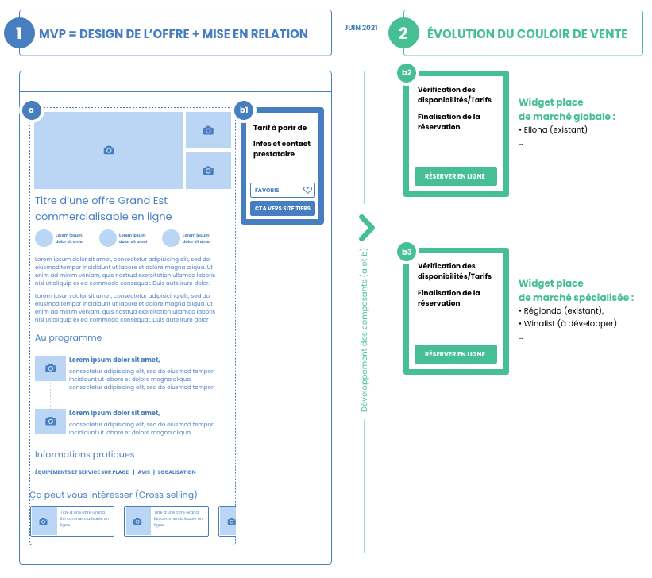

Le schéma ci-dessus précise nos attentes technico-fonctionnelles pour le MVP de juin 2021 (phase 1) et pour la 1e phase d’évolution prévue pour cette fin d’année (phase 2).

Description des composants :

Zone **a** : cette zone permet la mise en forme de l’offre produit (description). Cette zone est indépendante des widgets, le détail des spécifications est disponible au chapitre 2.4.6.

Zone **b** : cette zone pourrait accueillir les widgets permettant de faire le lien entre une offre et les divers modes de commercialisation disponibles. Afin de faire le lien entre les widgets et l’offre nous devons disposer d’un sélecteur en Back Office afin de sélectionner le widget le plus approprié à l’offre. Voici des exemples de scénario fonctionnels que nous souhaitons mettre en place, pour rappel nous partons du principe que toutes les offres disponibles sur notre plateforme sont réservables en ligne quelle que soit la méthode ou la solution :

* Phase 1 (Widget **b1**): Toutes le offres renvoient vers un site tiers = URL vers site tiers
* Phase 2 (Widget **b2 et b3**) : L’offre est disponible chez un de nos partenaires équipés de la solution Elloha/Regiondo/Winalist… = Sélection du widget concerné en Back Office + Ajout du code d’identification de l’offre (Elloha/Regiondo/Winalist…) = le widget permet de consulter les disponibilités du produit afin de finaliser la réservation.

Pour information le paiement est directement effectué sur les plateformes déployées chez nos partenaires / prestataires, nous n’avons en aucune mesure besoin d’intégrer une solution e-commerce dédiée. L’entièreté du processus de commercialisation se fait au travers de ces widgets selon les parcours (Consultation des disponibilités > proposition des tarifs > Checkout) propres à chacun d’eux.

Nous souhaitons tout de même placer un tracker/pixel de suivi afin d’identifier quels produits en provenance de notre plateforme ont pu aboutir à une vente chez nos partenaires / prestataires. Nous étudions encore la faisabilité, et les spécifications pourront être finalisées lors de l’établissement du plan de marquage analytics prévu dans le cadre du marché.

**Widget phase 1 : Lead to buy (Point b1 du schéma ci-avant)**

Ce widget sera obligatoirement présent lors du déploiement du MVP et doit permettre de mettre en relation une offre vers le site du prestataire qui commercialise cette offre via un lien.

Ce composant devra nécessairement contenir les éléments suivants :

* Un CTA pointant vers un site tiers
* Un rappel du produit (vignette photo + titre de l’offre) notamment lors du défilement de la page
* Son prix (à partir de)
* Un lien ou CTA pour une mise en favoris

**Pour rappel il est attendu en phase 1, l’implémentation d’au moins 1 widget métier pouvant nous servir de preuve de concept afin de pré-valider la mise en place des widgets phase 2 décrits ci-après.**

**Widgets phase 2 : l’utilisation mutualisée des widgets déjà déployés chez nos partenaires territoriaux et privés. (Point b2 et b3 du schéma ci-avant)**

D’un point de vue technique ces widgets sont délivrés directement par les partenaires techniques tiers en dehors de ce marché. Le titulaire devra simplement intégrer sous forme de script (javascript) et/ou d’iframe ces composants, assurer les aspects graphiques (dans la limite offerte par chacun de ces widgets) et y intégrer un ID dynamiquement depuis le Back Office afin de faire le lien entre l’offre et le widget.

Divers entretiens avec les prestataires techniques sont en cours (Janvier/Février) afin de valider l’utilisation mutualisée des widgets déjà déployés chez nos partenaires territoriaux. À ce jour [Regiondo](https://pro.regiondo.com/fr/), solution métier dédiée à la réservation d’activités/expériences et [Winalist](https://www.winalist.fr/), plateforme de réservation d’expérience oenotouristique ainsi qu’[Elloha](https://www.elloha.com/), nous ont confirmé la possibilité d’utiliser sans restriction et de façon mutualisée les widgets déjà déployés.

Orientation UX : Ces widgets pourront rester en position fixe lors de la consultation/défilement d’une page produit afin de toujours conserver le CTA (Call To Action) à portée de clic à l’instar d’Airbnb : <https://www.airbnb.fr/rooms/5662637?s=67&unique_share_id=3d2439c8-1eee-4a81-9b3e-ec8486bfdd53> ou de Musement : <https://www.musement.com/fr/new-york/billets-pour-le-memorial-et-musee-du-11-septembre-3515/> (desktop) et prendre la forme d’un CTA « docké » en position fixe sur mobile.

## 2.8 Les évolutions/développements futurs

Au-delà du socle de base présenté dans ce cahier des charges, de nombreuses évolutions sont d’ores et déjà envisagées et il est essentiel que le titulaire en prenne la mesure et soit en capacité d’y répondre. Il est important que les premiers travaux menés au cours du MVP prennent en compte cet aspect évolutif en proposant dès le début des choix technologiques intégrant ces besoins et un socle technique solide et évolutif.

Tous ces futurs développements peuvent être imaginés comme des briques (services) technologiques intégrables au socle de base et pouvant s’interconnecter avec d’autres briques de la plateforme.

L’objectif de ces évolutions vise à enrichir l’expérience client en plaçant toujours le client au cœur même de la production de son séjour (internet de séjour : Avant / Pendant / Après). Pour se faire, la plateforme devra permettre, via ces nouveaux services, de lui adresser des contenus les plus qualifiés et personnalisés possibles basés sur son comportement et ses attentes.

Exemples de services :

* Espace personnel sécurisé
* Démarche marketing prédictif
* Chatbot
* Recherches vocales
* …

**Services tiers**

La majorité de ces nouveaux services nécessitera l’agrégation des données externes disponibles en open data.

Plusieurs types de données ont déjà été identifiées :

* **Mobilité :** données de transport via Fluo Grand Est, autopartage (Citiz…), trafic routier, vélo en libre-service, parking…
* **Météo**
* **Gestion des flux**
* …

Un premier travail d’identification et de référencement précis de ces données est en cours au sein de l’ART GE.

### 2.8.1 Mobilités

Simplifier et optimiser les déplacements des touristes dans la Région (dès son arrivée et pour ses déplacements durant son séjour).

Rassembler sur la plateforme différents moyens de transports (train, location de voiture, vélo, taxi…) en un seul et même itinéraire, multimodal (approche Mobility As A Service).

S’appuyer sur des jeux de données en open data (données Fluo Grand Est, trafic routier, parking, vélo en libre-service, taxis…).

### 2.8.2 Datas environnementales

Monitorer l’impact carbone des activités du consommateur :

* Modéliser cet impact en prenant en compte des datas/flux externes
* Restituer au consommateur une vision de cet impact (ex : diagramme, indicateur carbone)

*Exemple : Indicateur de performance/engagement écologique du site* [*www.vaovert.fr*](http://www.vaovert.fr)

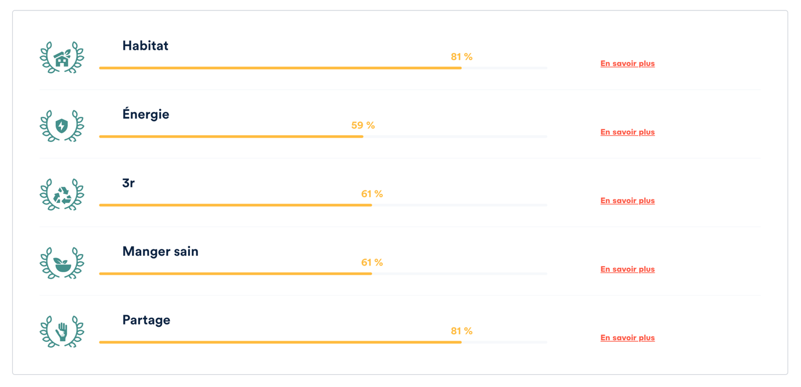

### 2.8.3 Extension du catalogue de widgets

L’objectif de cette plateforme est de s’inscrire dans une démarche de continuité avec les solutions de commercialisation déjà en place au lieu d’imposer une solution qui viendrait en doublon d’une solution déjà fonctionnelle et déployée.

De ce fait nous souhaitons étendre notre « catalogue de widgets » au fil du temps et des nouveaux partenariats publics/privés que nous allons conduire ces prochaines années.

Les candidats sont invités à nous détailler quelles méthodes ils comptent mettre en place afin de conduire cette succession d’évolutions en particulier pour l’intégration Back et Front Office de ces nouveaux widgets.

### 2.8.4 Adjonction d’un blog/magazine (Stratégie Backlink)

Nous envisageons à des fins marketing et d’optimisation SEO, la création d’un magazine/blog en dehors de notre plateforme digitale (site et nom de domaine dédiés). Il sera cependant nécessaire de pouvoir créer un lien entre les articles de ce magazine et les offres présentes sur la plateforme d’accélération de commercialisation (Mise en relation).

Ce magazine pourra avoir plusieurs types/formats d’articles :

* Portraits / interviews
* Actualités/ reportages
* Brèves
* Galerie photos
* …

### 2.8.5 Autres pistes

**Suivre les parcours clients**

* Assurer des profils types/modèles
* Prévoir l’affluence à J+1, permettre la personnalisation des offres, donner de la visibilité à des segments de marchés (ex : œnotourisme en Grand Est…)

**Suivre l’humeur et l’émotion des clients en temps réel**

* Procéder à l’analyse des émotions et des sentiments dans des échelles territorialisées
* Identifier des irritants récurrents et en tenir compte dans l’offre, structurer la prise de parole du consommateur

**Communiquer en langue naturelle avec nos clients et mieux les orienter**

* Mobiliser la progression rapide des outils de traduction automatisée
* Identifier les problèmes d’orientation récurrents

**Les points évoqués dans ce chapitre ne doivent pas faire l’objet d’un chiffrage dans l’offre de base (Phase 1 et 2), ils seront arbitrés dans un second temps (fin 2021,2022…) et feront l’objet d’une commande sous forme de volume d’heures/jours prévue dans le cadre des forfaits de maintenance évolutive prévus dans le Bordereau des Prix Unitaires de ce présent marché.**

# - Les exigences en matière de développement

## 3.1 Performances / Éco-conception / Accessibilité

### 3.1.1 Performances

Au regard de l’objet de cette plateforme digitale et de la supériorité observée du trafic mobile, la question des temps de chargement est cruciale. Et au-delà de la dimension de mise sur le marché d’offres produits touristiques, sportives, culturelles et oenotouristiques, le site laissera une belle place à l’inspiration et aux contenus éditoriaux qui seront nécessairement enrichis par une iconographie de grande qualité (Photos et vidéos plein écran…). Il est donc important pour les candidats de nous décrire l’ensemble des bonnes pratiques qu’ils souhaitent mettre en œuvre (Utilisation du format Webp, lazyloading, solution de compression automatisée des images…) afin d’assurer les meilleures performances possibles.

Pour rappel nous souhaitons que les candidats nous mentionnent l’ensemble des mesures qu’ils souhaitent mettre en œuvre pendant la phase de développement et après la mise en production du dispositif afin de veiller aux performances de celui-ci.

### 3.1.2 Éco-conception

Le positionnement stratégique « Smart Tourisme » de l’ART Grand Est implique une démarche respectueuse des principes du développement durable et de l’environnement dans le cadre du déploiement d’une nouvelle plateforme digitale.

Il va donc de soi que les candidats devront nous apporter une expertise concrète face à ces enjeux notamment sur les sujets d’efficience, d’hébergement (Hébergeur audité sur « The Green Web Foundation » par exemple), de performances (nombre de requêtes, vitesse de chargement), de durée de vie de la plateforme digitale…

### 

### 3.1.3 Accessibilité

Notre agence est concernée par le **référentiel général d’amélioration de l’accessibilité – RGAA Version 4** (RGAA, anciennement référentiel général d’accessibilité des administrations) défini par La **direction interministérielle du numérique et du système d’information et de communication de l’État** (DINSIC).

Il est donc impératif que les candidats tiennent compte dans leur offre de la mise en application de ce référentiel disponible à l’adresse : <https://www.numerique.gouv.fr/publications/rgaa-accessibilite/obligations/>

Pour information nous sommes tenus de satisfaire aux critères de succès des Règles pour l’accessibilité des contenus Web (WCAG) 2.1 de niveau simple A (A) et double A (AA).

## Référencement et SEO

De par les objectifs commerciaux de la plateforme, un soin particulier devra être apporté en termes de référencement pour optimiser la visibilité du site sur les moteurs de recherche. Cela implique notamment la prise en compte :

* Des contraintes de référencement dans les choix graphiques et dans les développements de surcroit sur les terminaux mobiles.
* De l'optimisation de la structure et du balisage des pages et des contenus (balises Hn, balise des fichiers médias, etc.)
* D’un fil d’Ariane et d’une pagination (URL Dédiée)
* La gestion des erreurs 404
* La prise en compte du multilingue
* De l’optimisation des URL (réécriture d’URL), y compris celles générées dynamiquement.
* De générer et de pouvoir modifier des balises dynamiquement (Title, Meta description...)
* De rendre lisible par les robots d’indexation un maximum de contenus
* Le site doit être couvert à 100% par un certificat SSL et disposer d’une URL sécurisée (https)
* Les candidats détailleront également comment ils prennent en compte l’impact de la recherche vocale.

**Redirections :**

Il n’existe pas à ce jour de plateforme de commercialisation à l’échelle du Grand Est. Néanmoins le site <https://www.explore-grandest.com/> dispose déjà d’un socle éditorial avec lequel nous souhaitons capitaliser sur le référencement déjà en place.

Une liste d’URL sera transmise au titulaire du marché afin de mettre en œuvre un plan de redirections 301 lors de la mise en production. Au-delà de cette première phase de redirections, nous souhaitons avoir à disposition une interface permettant de créer en autonomie des redirections.

**Sitemap :**

Compte tenu de la fréquence de mise à jour des contenus, nous souhaitons mettre en place un sitemap, automatiquement généré, informant les moteurs de recherches des mises à jour.

**Données structurées :**

Nous souhaitons une réelle prise en charge du balisage de données structurées au format JSON-LD (<https://goo.gl/KLbuAy>) tant pour les contenus éditoriaux que les fiches produits (en particulier ceux spécifiquement mis en valeur par Google dans ses résultats enrichis). Il peut être envisagé par les candidats la mise en place de champs spécifiques dans le Back Office afin de compléter les données non présentes naturellement dans le contenu des pages.

## Analytics et RGPD

**Analytics :**

* Le marquage analytic devra être préparé en association avec Google Tag Manager
* Un marquage spécifique sera mis en place sur plusieurs Call To Action, à différents moments et zones du parcours utilisateurs. Les parcours et les événements spécifiques seront déterminés avec le titulaire du marché et l’ART Grand Est.
* L'agence pourra mettre en œuvre des outils d’optimisation d’A/B Testing afin d’optimiser l’efficacité des parcours utilisateurs et orienter les futures évolutions ergonomiques, graphiques et éditoriales.

**RGPG :**

L’agence s’assurera que le site et les fonctionnalités mises en œuvre sont conformes à la réglementation CNIL et RGPD. Cela suppose notamment que :

* L’utilisateur du site pourra accepter, paramétrer ou refuser tout ou partie des cookies déposés par le site ou par des tiers.
* L’utilisateur sera informé de la finalité des cookies déposés sur son terminal.
* Les cookies auront une durée de vie limitée.
* Le titulaire nous apporte ses conseils et son expertise en matière de respect de la vie privée des utilisateurs de la future plateforme
* Etc.

Le détail des clauses RGPD est fourni en annexes du CCTP.

# 4 – Organisation du projet

## Méthodologie projet

L’Équipe Projet au sein de l’ART GE, de la Région Grand Est et des agences partenaires coordonne la validation des étapes clefs. Un chef/chargé de projet digital est disponible de manière quotidienne.

Des groupes de travail avec des expertises spécifiques ont été mis en place : ils seront associés à certaines étapes de la réflexion.

L’équipe projet attache beaucoup d’importance à la méthodologie qui sera employée et souhaite s’inspirer d’une méthode de type lean start-up pour construire le site.   
Voici les éléments demandés pour la bonne conduite du projet :

* L’agence utilisera un logiciel de gestion de projet centralisant les demandes et questions de l’ART Grand Est.
* L'agence devra assurer un service complet de maintenance durant toute la durée du marché pour garantir le maintien en conditions opérationnelles de la solution fournie et des passerelles agrégées.
* L'agence indiquera avec le plus de précisions possibles sa méthodologie pour exécuter les prestations de maintenance corrective et évolutive et les moyens mis à disposition du client. Il détaillera également ce qui est couvert au titre de la maintenance adaptative et évolutive, et ce qui ne l’est pas.
* L’agence fournira régulièrement un relevé d’heures sur le travail de maintenance effectué (nom de la tâche - date – nombre d’heures consommées par tâche).
* L’agence organisera des points de cadrage intermédiaires afin de garantir des bons délais d’exécution.

## 4.2 Recette et réception des livrables

La recette sera réalisée par l’ART Grand Est. Le titulaire du marché aura effectué une phase recette préalable afin d’identifier et résoudre tous dysfonctionnements qui seraient apparus en phase de développement.

Au-delà de cette première phase, il sera nécessaire de déployer la plateforme en situation réelle (serveur d’exploitation, test en situation réelle sur navigateurs reflétant un parc utilisateur courant). Cette Mise en Ordre de Marche (MOM) se fera sans ouverture au public. Cette période nous permettra :

* ART Grand Est : d’intégrer les contenus éditoriaux, de relire les contenus directement injectés au sein du Back Office (offres produits venant de notre base de données Airtable)
* ART Grand Est : s’assurer du rendu final, et d’opérer des ajustements « à la marge » en termes d’ergonomie, architecture de l’information…
* Le titulaire : d’assurer la résolution des anomalies qui pourraient encore être décelées. Cette période constituera le Validation d’Aptitude (VA)

Un procès-verbal de Vérification de Service Régulier (VSR) sera ensuite signé. Cela constituera l’ouverture de la plateforme au public et le démarrage de la période de garantie (cf. chapitre 4.4.2).

## 4.3 Propriété et livraison des sources

Les candidats sont invités à préciser la propriété des différentes composantes livrées dans le cadre de ce marché, étant entendu que l’ART Grand EST exige de pouvoir poursuivre l’exploitation de la solution, indépendamment de tout renouvellement de contrat d’exploitation.   
A cet effet, les candidats préciseront les modalités, par exemple de réversibilité, permettant à l’ART Grand Est de poursuivre l’exploitation de la solution livrée dans le cas où ce dernier ne souhaiterait pas poursuivre sa collaboration avec le titulaire à l’issue de la période contractuelle du marché.

En cas de cessation d'activité du titulaire ou encore en cas de cessation d'exploitation du logiciel par le titulaire, à l'exception des cas où le titulaire cède son activité à quelque entité que ce soit qui en poursuit l'exploitation, les programmes sources seront remis à l’ART Grand Est dans leur version en production.

## 

## 4.4 Exploitation de la solution

### 4.4.1 Hébergement de la solution

Les candidats devront proposer une solution d’hébergement et d’infogérance, tout en assurant le suivi opérationnel en cas de dysfonctionnement et/ou rupture de service pendant toute la durée du marché. L’ART Grand Est est titulaire de ses noms de domaines et pourra fournir des droits d’administration technique lors du passage sur le serveur de production.

Nous n’avons pas d’à priori quant à la solution d’hébergement que peuvent proposer les candidats, néanmoins les points suivants doivent être pris en compte :

* Une infrastructure dédiée et/ou « Scalable »
* L’utilisation d’un service de Content Delivery Network (CDN) afin d’accélérer localement le chargement des données « statiques » et si possible venant d’un fournisseur de service basé en Europe
* Privilégier un hébergeur ayant une approche éco-responsable.
* Mettre en place une politique de sécurité pour les accès sensibles (restrictions par adresses IP pour les accès FTP, transmission des accès par un logiciel spécifique cryptant les login/mdp, …)

Les candidats devront préciser dans leurs offres quels sont leurs engagements de disponibilité, GTI et GTR en cas d’incidents matériels, logiciels et tout autre élément permettant d’apprécier la qualité de l’hébergement proposé.

### 4.4.2 Garantie

**La garantie débutera après signature de la VSR, pour une durée d’1 an.**   
La garantie devra couvrir tout dysfonctionnement non constaté ou non résolu lors de la procédure de réception, ou apparu entre la VSR et la fin de la garantie.

Par dysfonctionnement, on entend non-fonctionnement total ou partiel d’une fonctionnalité tel que précisé dans les spécifications. La garantie ne portant que sur la correction d’anomalies, elle ne jouera pas si le dysfonctionnement est dû à une modification d’environnement indépendante du titulaire (par exemple modification de la structure des données produits), ce type de correction étant alors à la charge de l’ART Grand Est dans le cadre de la maintenance évolutive (cf. point 4.4.3).

A l’issue de la garantie, la maintenance corrective devra prendre le relais et être mise en œuvre par le titulaire pour un coût forfaitaire en Temps Jour Homme garantissant le parfait maintien fonctionnel au même titre que la garantie de base.

**Le Candidat distinguera, pour le système, plusieurs types de pannes :**

* **bloquantes** (Ne permet pas l’accès au site) qui devront cesser en 2 h maximum,
* **majeures** (fonctionnement du moteur de réservation, ajout et accès au panier…) qui devront trouver solution dans les 2 jours ouvrables suivants,
* **mineures** (dysfonctionnement occasionnant un mauvais confort d’utilisation), qui devront être réglées dans des délais proportionnels à l’importance de la réparation.

### 4.4.3 Maintenance évolutive

Les candidats proposeront une maintenance évolutive qui permettra, dès la validation des premières spécifications fonctionnelles, la prise en charge :

* Des adaptations de la solution aux variations de son environnement
* L’enrichissement fonctionnel et technique de la solution

Le mode de fonctionnement principal attendu est celui d’un forfait d’heures (volumes variables, cf. Bordereau des Prix Unitaires) que l’ART Grand Est commandera au fil des besoins successifs (bons de commande).

### 4.4.4 Formation au Back Office

Le candidat apportera ses compétences à l’équipe de l'ART Grand Est, afin que celle-ci soit autonome dans l’exploitation de la plateforme digitale.

A cet effet, les candidats décriront dans leur dossier de réponse les modalités précises de ce transfert de compétences.

Les formations au paramétrage et à l’administration du site web seront assurées par des personnes maîtrisant l’ensemble des aspects techniques et fonctionnels de la solution proposée.

**Les livrables attendus par le titulaire du marché sont :**

* La formation du personnel de l'ART GE, ainsi qu’un référentiel
* La mise en place d’un support et des outils nécessaires à son suivi
* Une certification en tant qu’organisme de formation « Datadocké » serait un plus (<https://www.data-dock.fr/>)

## 4.5 Planning et phasage projet

Les travaux devront démarrer dès la notification du marché, prévue mi-mars. La prestation forfaitaire initiale et son déploiement devront impérativement être effectués en fonction du planning mentionné ci-dessous.

* 23 mars 2021 : Réunion d’initialisation du projet
* Fin avril : mise en production de la plateforme afin de procéder à la saisie Back Office du contenu et au recettage.
* Courant juin : Mise en production de la Phase 1
* Courant novembre : Déploiement des fonctionnalités complémentaires Phase 2

**Nous demandons aux candidats de présenter dans leur offre un planning opérationnel réaliste permettant le respect de ces phases et sur lequel il est demandé un engagement contractuel.**

# – Annexes

Les annexes mises à disposition représentent les travaux de conception en avant-projet menés par l’ART Grand Est. Elles sont fournies à titre indicatif et sont susceptibles d’être complétées et/ou modifiées.

**Fichiers joints au CCTP :**

* Critérisation des fiches produits : **ARTGE-CritérisationFicheProduit-V0.9.xmind** et **ARTGE-CritérisationFicheProduit-V0.9.pdf**
* Relevé des écosystèmes digitaux en lien avec le projet de plateforme de commercialisation de l’ART Grand Est : **ARTGE-RéférentielEcosystème-Commercialisation.xslx**
* Présentation stratégie digitale « Plateforme d’accélération de commercialisation » : **ARTGE-StratégiePlateforme-commercialisation-GE.pdf**
* Les clauses RGPD à respecter dans le cadre de ce marché : **ARTGE-ClausesRGPD.pdf**
* Charte graphique de l’ART Grand Est : **CHARTE GRAPHIQUE agence Grand Est**
* Charte d’utilisation du logo de la région Grand Est : **1607-charte-dutilisation-rge-juin-2020**

**Exemples de sites inspirants :**

* Conception/ergonomie des pages produits :
  + <https://www.chilowe.com/>
  + <https://www.airbnb.fr/plus>
  + <https://www.airbnb.fr/luxury>
  + <https://www.lokalkjent.no/langedrag-naturpark>
* Vision Mobile First :
  + <https://www.behance.net/gallery/88746691/Culttrip?tracking_source=curated_tools_xd>
  + <https://www.behance.net/gallery/86394765/Kestudi-Chambry-Webapp>
* Luxe, minimalisme :
  + <https://aguasdeibiza.com/>
  + <https://www.brinkerhoffpoetry.org/poems>
  + <https://www.lokalkjent.no/viewpoint-snohetta>
* Commercialisation, e-commerce :
  + <https://www.rapha.cc/fr/fr>
  + <https://www.canyon.com/fr-fr/>
  + <https://www.salomon.com/fr-fr>
  + (<https://www.behance.net/gallery/107569655/LIBRARY-PUBLISHING-HOUSE?tracking_source=project_owner_other_projects>)
  + <https://natureofthings.com/collections/all/products/clarity-ritual>
* Univers oenotouristique :
  + <https://www.vins-rhone.com/>
  + <https://www.winalist.fr/>
* Conception différenciante / intéractive :
  + <https://travelshift.com/>
  + <https://www.villesetpaysages.fr/>

**Documentations en ligne :**

* Communiqué de presse “Smart Tourisme” : <https://www.art-grandest.fr/wp-content/uploads/sites/16/2020/09/strategie-smart-tourisme-art-ge.pdf>

**Écosystème digital existant :**

Le système de plateforme de commercialisation doit obligatoirement permettre de s’intégrer dans l'écosystème digital existant des domaines concernés.

Suite à la fusion des 3 ex. CRT les sites, gérés par les équipes, sont administrés de manière décentralisée et depuis des back office différents (WordPress).

Aujourd’hui, l’ART GE compte 5 sites web de destination :

* Destination Alsace : <https://www.visit.alsace/>
* Destination Ardenne : <https://www.visitardenne.com/fr>
* Destination La Champagne : <https://lachampagne.travel/>
* Destination Lorraine : <https://www.tourisme-lorraine.fr/>
* Destination Vosges : <https://explore.massif-des-vosges.com/>

Et d’un site Grand Est développé dans le cadre du plan de relance post covid

<https://www.explore-grandest.com/>

Direction des Sports <https://sportgrandest.eu>

Direction de la Culture <https://culturegrandest.fr>



**Agence Régionale du Tourisme Grand Est (ART GE)**   
Bureau de Colmar (siège administratif)   
Château Kiener – 24 rue de Verdun   
68000 COLMAR